Министерство образования и науки Российской Федерации

Севастопольский государственный университет

Кафедра ИС

Отчет

По дисциплине: “Методы и системы искусственного интеллекта”

Лабораторная работа №2

“Сравнение итерационного и рекурсивного методов решения задач”

Выполнил:

ст.гр. ИС/б-17-2

Волобуев Ю.С.

Проверила:

Сметанина Т.И.

Севастополь

2020

1 ЦЕЛЬ РАБОТЫ

Исследование способов организации циклических вычислений в языке Лисп с помощью итерационного и рекурсивного методов, сравнение указанных методов по вычислительной эффективности и выразительности, получение практических навыков работы со списочными структурами.

2 ПОСТАНОВКА ЗАДАЧИ

Описать функцию, которая на основе списка чисел формирует список-результат следующим образом: первый элемент есть произведение элементов списка, второй – произведение элементов хвоста, третий – произведение элементов хвоста и так далее. Пример: для списка ‘(1 2 3 4 5) результатом будет – ‘(720 720 360 120 30 6).

3 ХОД РАБОТЫ

Код функций:

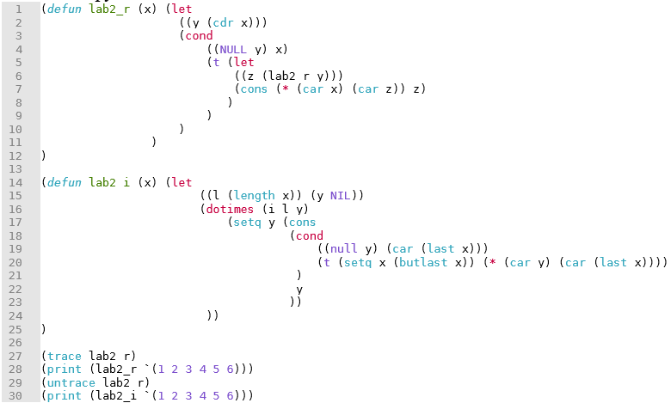

Результат работы:

;; Tracing function LAB2_R.

1. Trace: (LAB2_R '(1 2 3 4 5 6))

2. Trace: (LAB2_R '(2 3 4 5 6))

3. Trace: (LAB2_R '(3 4 5 6))

4. Trace: (LAB2_R '(4 5 6))

5. Trace: (LAB2_R '(5 6))

6. Trace: (LAB2_R '(6))

6. Trace: LAB2_R ==> (6)

5. Trace: LAB2_R ==> (30 6)

4. Trace: LAB2_R ==> (120 30 6)

3. Trace: LAB2_R ==> (360 120 30 6)

2. Trace: LAB2_R ==> (720 360 120 30 6)

1. Trace: LAB2_R ==> (720 720 360 120 30 6)

(720 720 360 120 30 6)

(720 720 360 120 30 6)

На рисунке 1 показаны физические затраты компьютера для выполнения итерационного метода.



Рисунок 1 – Затраты на исполнение итерационного метода

На рисунке 2 показаны физические затраты компьютера для выполнения рекурсивного метода.



Рисунок 2 – Затраты на исполнение рекурсивного метода

ВЫВОД

В ходе выполнения лабораторной работы были исследованы способы организации циклических вычислений в языке Лисп с помощью итерационного и рекурсивного методов, сравнены указанные методы по вычислительно эффективности и выразительности, получены практические навыки работы со списочными структурами.